**Жиззах вилоятида истеъмолчилар кайфиятини аниқлаш бўйича   
июль ойида ўтказилган сўров натижалари тўғрисида**

**МАЪЛУМОТ**

Иқтисодий тадқиқотлар ва ислоҳотлар маркази томонидан Жиззах вилоятида истеъмолчилар кайфияти индекси таҳлил қилинди (***1 - 31*** *июль*).

*Маълумот учун: Мазкур* *индекс истеъмолчиларнинг жорий иқтисодий ҳолати   
ва келгусидаги кутилмаларини баҳолайди. Индекс 0 дан 200 гача интервалда бўлиб, унинг 100 дан баланд бўлиши аҳоли орасида иқтисодиётда оптимистик кутилмаларнинг кучлилигини англатади. Июль ойи учун ўтказилган* ***сўровда Жиззах вилоятидан*** *1 300 дан* ***ортиқ аҳоли иштирок этди.***

**Июль ойида** истеъмолчилар кайфияти индекси **133** бандни (апрель - **139**) ташкил этди. **Туманлар кесимида ушбу кўрсаткич Дўстлик (136), Фориш (136) ва Мирзачўлда (138) энг юқори бўлса, энг паст кўрсаткич Янгиобод (124) ва Зарбдорда (126) кузатилди.**

***Жорий ҳолат***

**Июль ойида вилоятнинг жорий иқтисодий ҳолати индекси 117 бандни ташкил этди (апрел**да **- 117).**

**Сўровда қатнашганларнинг 36% ўзининг даромади ортганини, 18% эса камайганини маълум қилган (апрел**да **мос равишда - 24% ва 18%). Туманлар бўйича жорий даромади пасайишини кўрсатганларнинг энг юқори улуши Янгиобод (21%) ва Ғаллаоролга (21%) тўғри келди.**

**Иш ўринлари сони кўпайишини кўрсатганлар улуши 37%ни ташкил этди (апрел**да **- 40%). 12% респондентлар фикрича эса янги иш ўринлари сони камайган (апрел**да **– 10%). Янгиобод (21%) ва Арнасойда (20%) иш ўринлари сони пасайишини кўрсатганлар улуши бошқа туманларга нисбатан юқори.**

**Узоқ муддатли товарлар сотиб олиш учун қулай фурсат эмаслигини билдирганлар 46%ни ташкил этди (апрел**да **- 38%). Туманлар кесимида эса мазкур фикрдаги респондентлар улуши Жиззах тумани (54%), Дўстлик (51%)   
ва Бахмалда (49%) нисбатан кўп.**

***Кутилмалар***

**Сўровда қатнашганларнинг 65% келгусида мамлакатнинг иқтисодий ҳолати яхшиланишини, 4% эса ёмонлашишини кутаётганини билдирган (апрелдаги кўрсаткичлар мос равишда - 78% ва 4%).**

**Сўровда иштирок этганларнинг 50% келгуси 3 ойда даромадлари кўпайишини, 11% эса камайишини кутмоқда (апрелдаги кўрсаткичлар мос равишда - 61% ва 6%).**

**Шу билан бирга, вилоятдаги респондентларнинг 51% иш ўринлари сони кейинги 3 ойда кўпайишини маълум қилган (апрел**да **- 62%).**

***Амалга оширилаётган ишларнинг баҳоланиши***

**Сўровномада қатнашганларнинг аксарият қисми ички йўллар сифати (20%), ичимлик суви (20%), газ таъминоти (13%), иш ўринлар сонини етишмаслигини (7%) ва озиқ-овқат қимматлигини (7%) ҳудуддаги энг долзарб муаммолар сифатида қайд этишган.**

**Туманлар кесимида Жиззах тумани (36%), Пахтакор (33%), Форишда (30%) ички йўллар сифати, Янгиобод (21%), Зомин (17%) ва Пахтакорда (17%) газ таъминоти, Арнасой (59%), Янгиобод (39%) ва Мирзачўлда (31%) ичимлик суви, Зафаробод (19%) ва Дўстликда (13%) иш ўринлари, Форишда (10%) электр энергия таъминоти, Зарбдор (13%) ва Ғаллаоролда (12%) озиқ-овқат қимматлиги энг катта муаммолар сифатида қайд этилган.**

**Маҳаллий ҳокимият органлари фаолиятини ижобий баҳолаганлар улуши Жиззах вилояти бўйича 46%ни (апрел**да **- 38%) ташкил этган. Бунда салбий баҳо берганлар улуши Ғаллаорол (23%), Фориш (19%) ва Зарбдорда (18%) нисбатан кўп.**

***Ҳоким ёрдамчилари, Хотин-қизлар фаоли ва Ёшлар етакчиси фаолияти***

**Сўровда қатнашганларнинг 38% Ҳоким ёрдамчиларини танимаслигини, 31% улардан ҳеч қандай ёрдам олмаганини маълум қилган. Шунингдек, ҳоким ёрдамчилари томонидан аҳолининг 4%га субсидия берилганлиги, 7%га имтиёзли кредит олишда ва 1%га эса ишга жойлашишда кўмак берилганлигини қайд этилди.**

**Ҳоким ёрдамчиларини танимайдиганлар улуши бошқа туманларга нисбатан Жиззах шаҳри (52%), Мирзачўл (57%) ва Зоминда (60%) юқори.**

**Вилоятда 37% аёл-қизлар Хотин-қизлар фаолини танимаслигини, билдирган. 7% аёл-қизлар Хотин-қизлар фаолидан ёрдам олган, 27% аёл-қизлар эса ёрдамга эҳтиёж сезмаяпти.**

**Туманлар кесимида Хотин-қизлар фаолини танимайдиган аёл-қиз респондентлар улуши Жиззах шаҳри (60%), Жиззах (48%) ва Бахмал (48%) туманларида юқори.**

**Сўровда иштирок этган ёшларнинг 55% Ёшлар етакчиси фаолияти билан таниш эмас. 3% ёшлар Ёшлар етакчисидан ёрдам олганлигини, 22% эса ёрдамга зарурият йўқлигини билдирган.**

**Туманлар кесимида ёшлар орасида Ёшлар етакчисини танимайдиганлар улуши Зарбдор (74%), Жиззах шаҳри (73%) ва Зафаробод (68%) туманларида юқори.**

***Иш билан бандлик ҳолати***

**Сўров натижаларига кўра, июль ойида Жиззах вилоятида меҳнатга лаёқатли аҳолининг 54% иш билан банд эканлигини билдирган (апрел**да **- 48%). Ушбу кўрсаткич эркакларда 62%, аёлларда 42%ни ташкил этади.**

**Иш билан банд бўлганларнинг 75% (апрел**да **- 69%) меҳнат фаолияти расмий эканлигини маълум қилган.**

**Туманлар кесимида иш билан банд бўлмаганлар улуши Бахмал (61%), Зомин (52%) ва Янгиобод (52%) туманларида юқори эканлиги қайд этилган бўлса, ушбу кўрсаткич Зафаробод (36%) ва Жиззах шахрида (34%) пастроқ.**

***Аҳолининг даромад даражаси***

**Июль ойида вилоятда ойлик даромади мавжуд бўлмаганлар улуши 23%ни ташкил этди (апрел**да **– 36%). Шунингдек, 1 млн сўмгача даромади мавжудлар 21%, 1-3 млн сўмгача даромад топаётганлар - 44% ва 3 млн сўмдан баланд даромадга эга бўлганлар улуши эса 12% ни ташкил этди.**

**Туманлар кесимида даромади мавжуд бўлмаганлар улуши энг кўп Жиззах тумани (34%), Ғаллаорол (33%) ва Бахмалда (32%) кузатилди.**

***1-илова***

**Жиззах вилоятида истеъмолчилар кайфияти индексининг ўзгариши**

**Жиззах вилоятида аҳоли томонидан кўрсатилган асосий муаммоларнинг ўзгариши**

***Иштирокчиларнинг %***

|  |  |  |  |  |  |  |  |
| --- | --- | --- | --- | --- | --- | --- | --- |
| ****Муаммолар**** | 2021 йил | | | | 2022 йил | | |
| Январь | Апрель | Июль | Октябрь | Январь | Апрель | Июль |
| Газ таъминоти муаммоси | 23% | 18% | 14% | 21% | 21% | 14% | 13% |
| Иш ўринлари етишмаслиги | 15% | 18% | 12% | 11% | 13% | 9% | 7% |
| Ички йўллар сифати муаммоси | 13% | 16% | 12% | 13% | 16% | 24% | 20% |
| Электр энергия муаммоси | 5% | 2% | 3% | 2% | 4% | 3% | 5% |
| Ичимлик суви муаммоси | 8% | 13% | 19% | 16% | 13% | 12% | 20% |

**Жиззах вилоятида иш билан бандлик ва расмий бандликнинг ўзгариши**

***Иштирокчиларнинг %***

|  |  |  |  |  |  |  |  |
| --- | --- | --- | --- | --- | --- | --- | --- |
| ****Кўрсаткичлар**** | 2021 йил | | | | 2022 йил | | |
| Январь | Апрель | Июль | Октябрь | Январь | Апрель | Июль |
| Иш билан бандлик | 42% | 42% | 47% | 49% | 50% | 48% | 54% |
| Расмий бандлик | 69% | 74% | 79% | 80% | 77% | 69% | 75% |

***2-илова***

**Туманлар (шаҳарлар) кесимида истеъмолчилар кайфияти индекси**

***Июль ойи***

|  |  |  |  |  |
| --- | --- | --- | --- | --- |
| № | Туманлар (шаҳарлар) | Умумий индекс | Жорий ҳолат индекси | Кутилмалар индекси |
| 1. | Зомин | 132 | 120 | 143 |
| 2. | Бахмал | 135 | 116 | 155 |
| 3. | Дўстлик | 136 | 119 | 154 |
| 4. | Жиззах тумани | 136 | 113 | 160 |
| 5. | Пахтакор | 129 | 113 | 145 |
| 6. | Зарбдор | 126 | 112 | 141 |
| 7. | Арнасой | 130 | 113 | 148 |
| 8. | Зафаробод | 126 | 110 | 143 |
| 9. | Фориш | 136 | 119 | 154 |
| 10. | Ғаллаорол | 131 | 115 | 147 |
| 11. | Мирзачўл | 138 | 129 | 147 |
| 12. | Жиззах шаҳри | 135 | 122 | 147 |
| 13. | Янгиобод | 124 | 110 | 138 |
| Вилоят бўйича | | **133** | **117** | **149** |

***3-илова***

**Туманлар (шаҳарлар) кесимида сўров иштирокчиларининг**

**жорий ҳолатини баҳоловчи саволларга жавоблари**

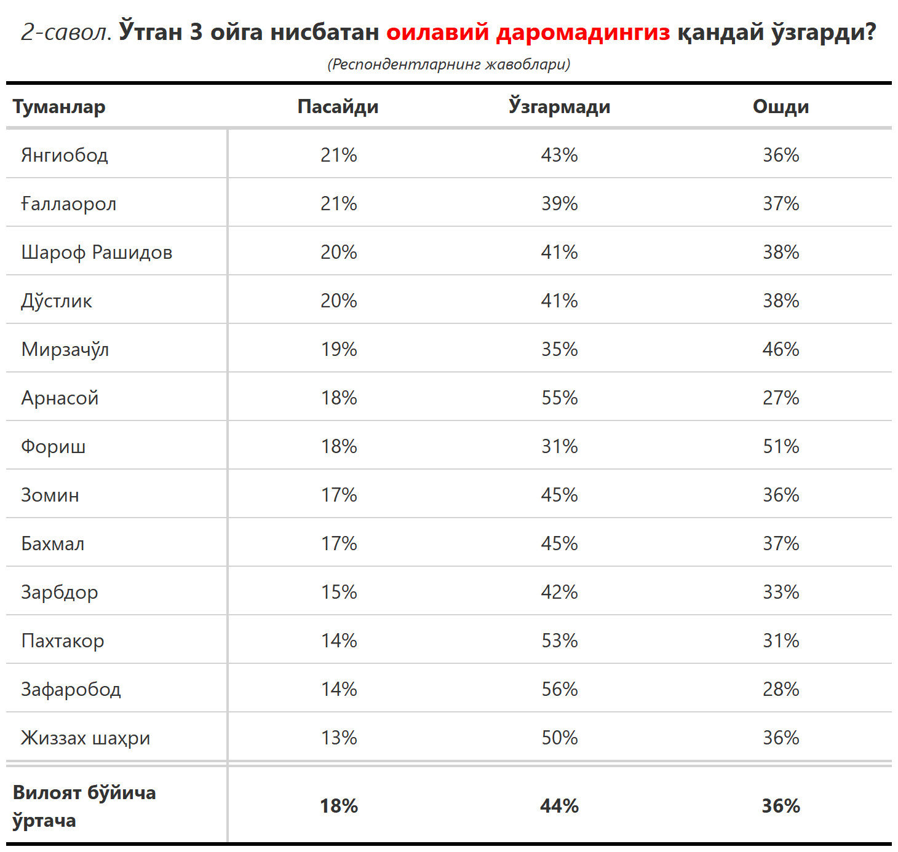

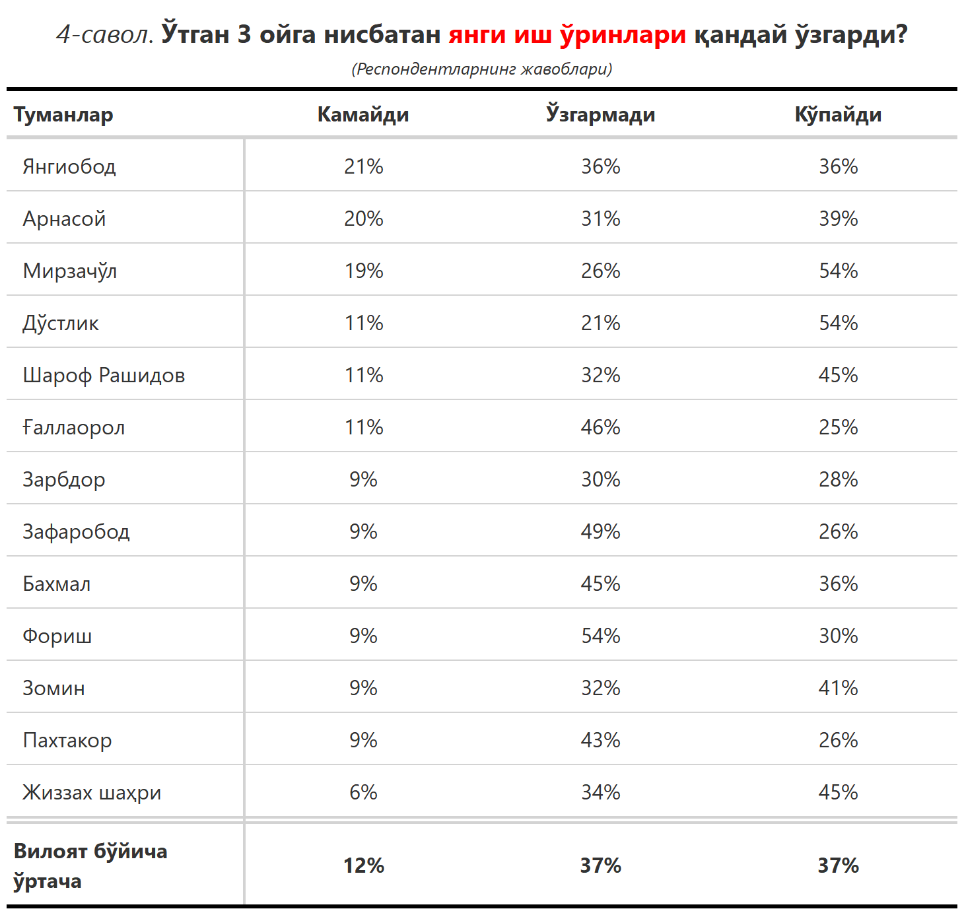

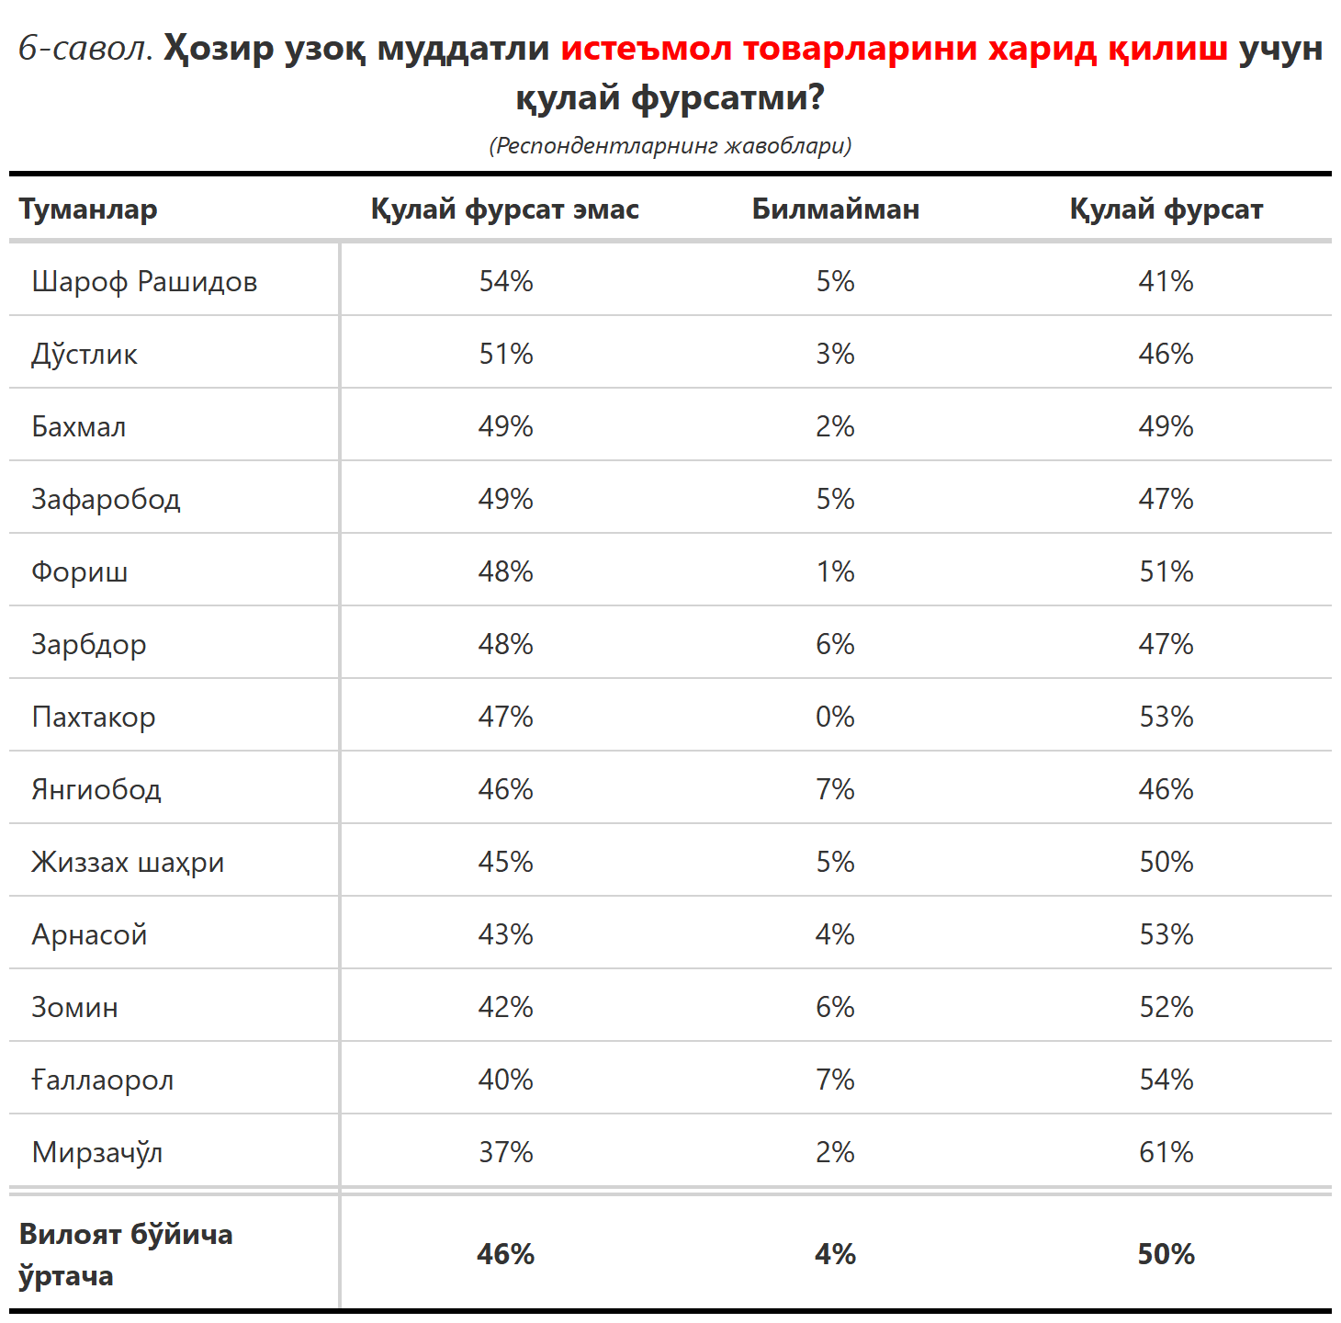

***3-илова***

**Туманлар (шаҳарлар) кесимида сўров иштирокчиларининг келгусидаги кутилмаларини баҳоловчи саволларга жавоблари**

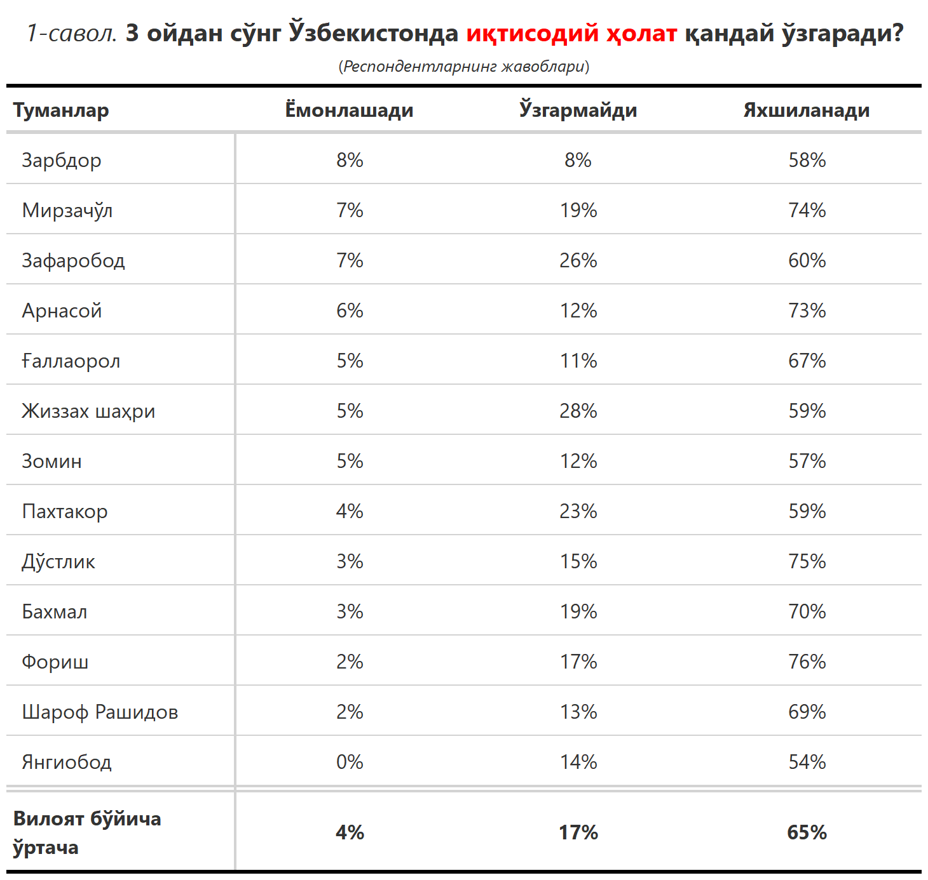

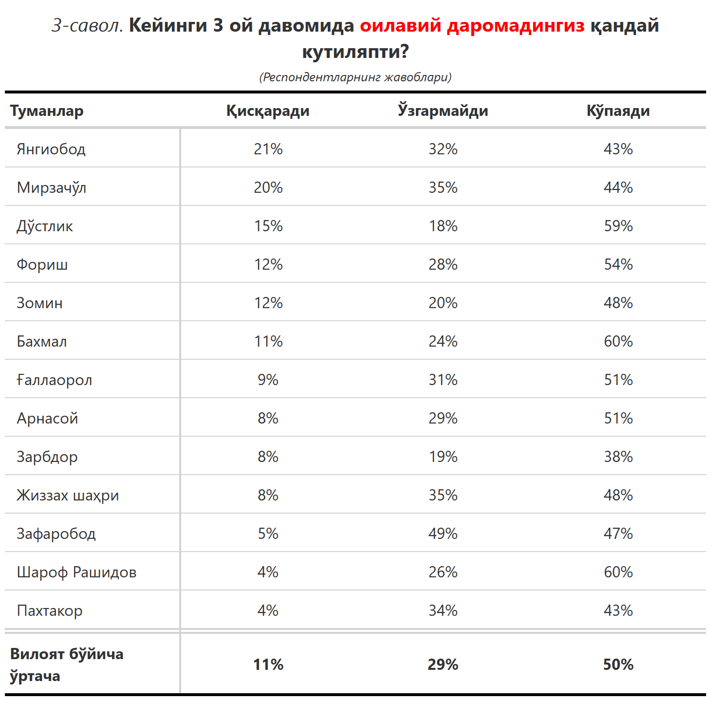

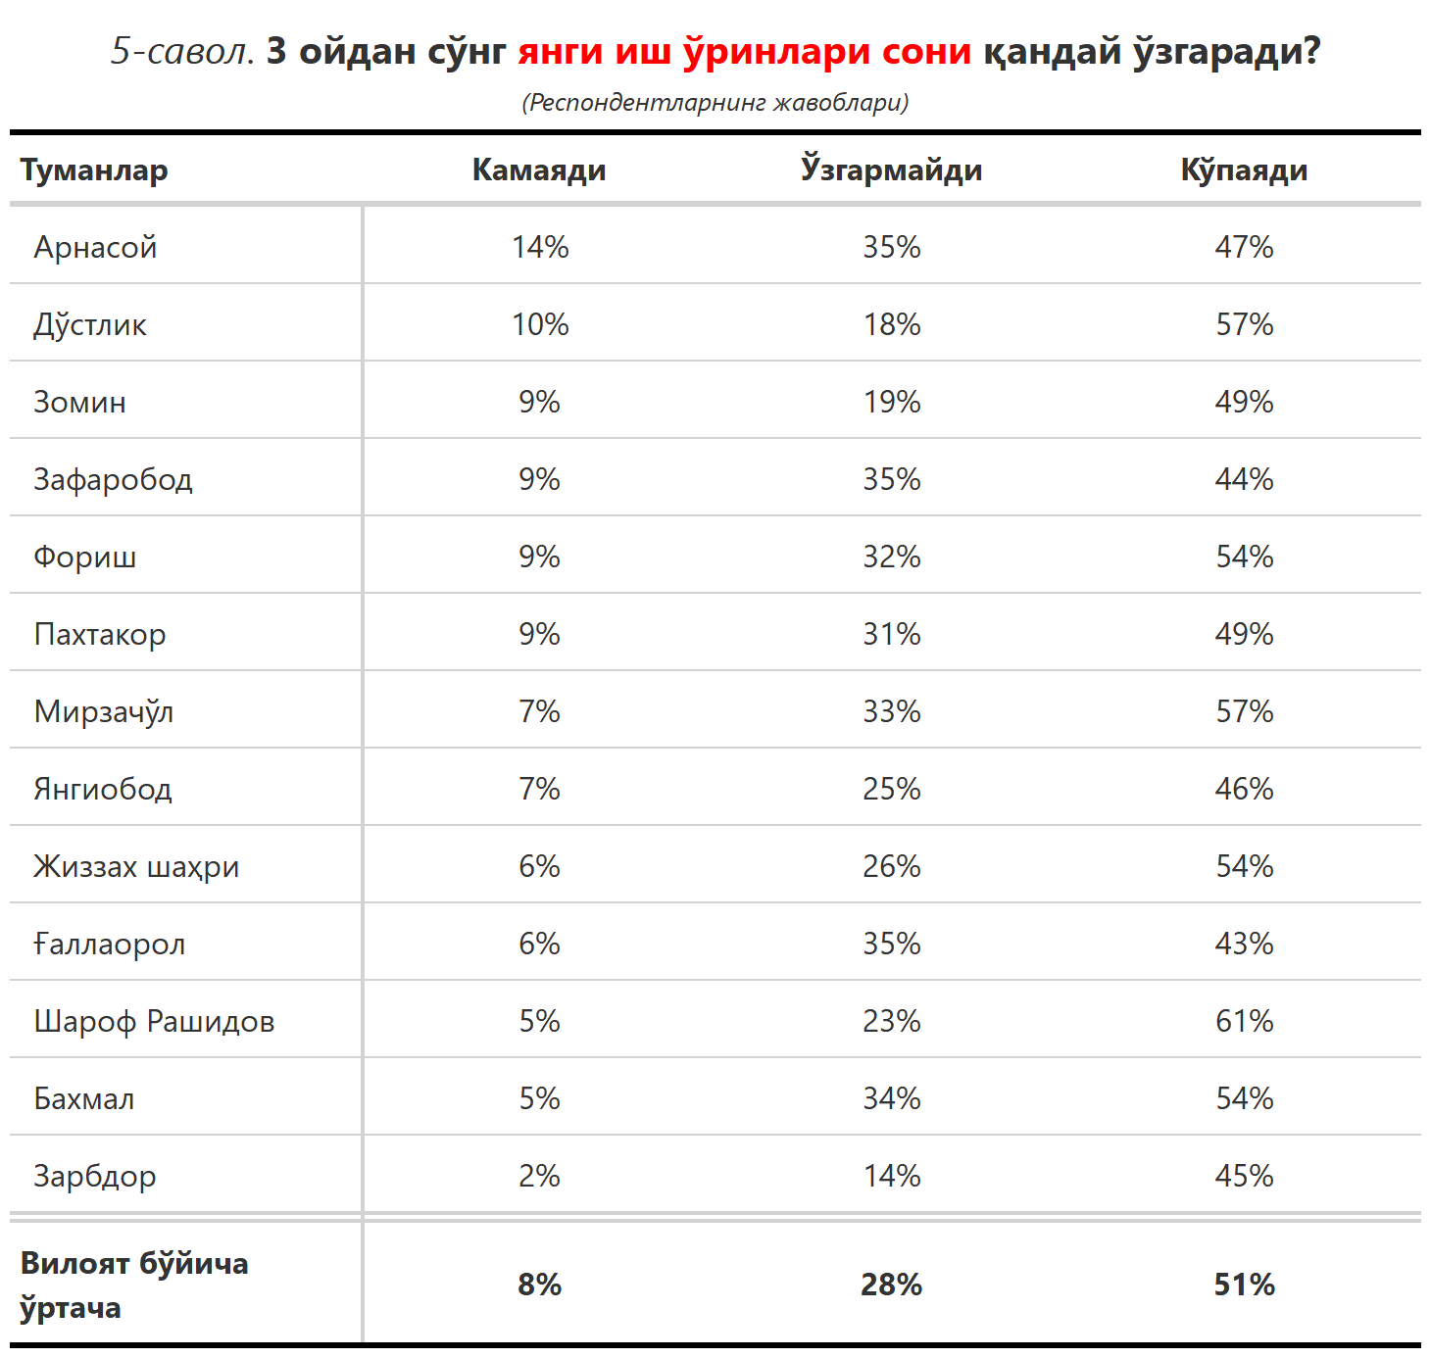

***“Сиз яшаб турган ҳудуддаги энг асосий муаммони кўрсатинг”***

**(Респондентлар жавоблари, %да)**

|  |  |  |  |  |  |  |  |
| --- | --- | --- | --- | --- | --- | --- | --- |
| № | Туманлар | Ички йўллар сифати | Газ таъминоти | Ичимлик суви | Етарли иш ўринлари | Электр энергия таъминоти | Озиқ-овқатнинг қимматлиги |
| 1. | Зомин | 22 | 17 | 12 | 8 | 4 | 5 |
| 2. | Бахмал | 14 | 14 | 24 | 9 | 5 | 7 |
| 3. | Дўстлик | 13 | 15 | 31 | 13 | 5 | 5 |
| 4. | Жиззах тумани | 36 | 11 | 14 | 4 | 6 | 11 |
| 5. | Пахтакор | 33 | 17 | 4 | 1 | 4 | 1 |
| 6. | Зарбдор | 17 | 10 | 16 | 3 | 1 | 13 |
| 7. | Арнасой | 8 | 16 | 59 | 10 | 0 | 2 |
| 8. | Зафаробод | 9 | 16 | 21 | 19 | 7 | 5 |
| 9. | Фориш | 30 | 13 | 18 | 9 | 10 | 1 |
| 10. | Ғаллаорол | 17 | 14 | 21 | 6 | 4 | 12 |
| 11. | Мирзачўл | 4 | 15 | 31 | 7 | 0 | 7 |
| 12. | Жиззах шаҳри | 18 | 1 | 14 | 5 | 6 | 8 |
| 13. | Янгиобод | 14 | 21 | 39 | 0 | 0 | 7 |
| Вилоят бўйича | | **20** | **13** | **20** | **7** | **5** | **7** |



